**Открытие секции самбо**

7 октября в нашей школе состоялось открытие секции самбо. На торжественном мероприятии присутствовали Председатель областного совета народных депутатов, секретарь Орловского отделения партии «Единая Россия» Музалевский Леонид Дмитриевич; генерал-лейтенант полиции, руководитель Федерации самбо в Орловской области, координатор проекта «За самбо» партии «Единая Россия» Якунин Анатолий Иванович; наш земляк, любящий свой родной край и свою родную школу, Евдокимов Юрий Иванович.

С напутственными словами к ребятам обратился участник СВО, военной операции в Сирии, кавалер трех орденов Мужества, ордена Суворова, награждённый медалью Жукова, медалями Министерства обороны РФ, воспитанник секции самбо, Гвардии старший сержант Мирзоалиев Рифат. Ребят поздравила заместитель Главы Глазуновского района по экономике и финансам Мищенко Татьяна Викторовна.

Перед ребятами выступили детские танцевальные коллективы районного Дома Культуры, Ловчиковской школы. Особый интерес детей вызвали показательные выступления ведущих спортсменов Орловской области. Тренер – Буяров Виктор Викторович, старший тренер Орловской области по дзюдо, мастер сорта СССР по дзюдо, подготовивший семикратную чемпионку Росси и четырехкратную чемпионку мира по самбо.

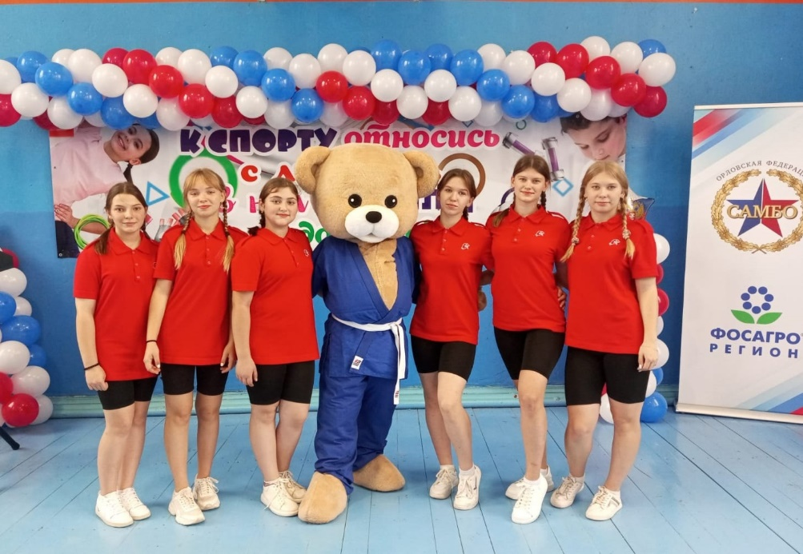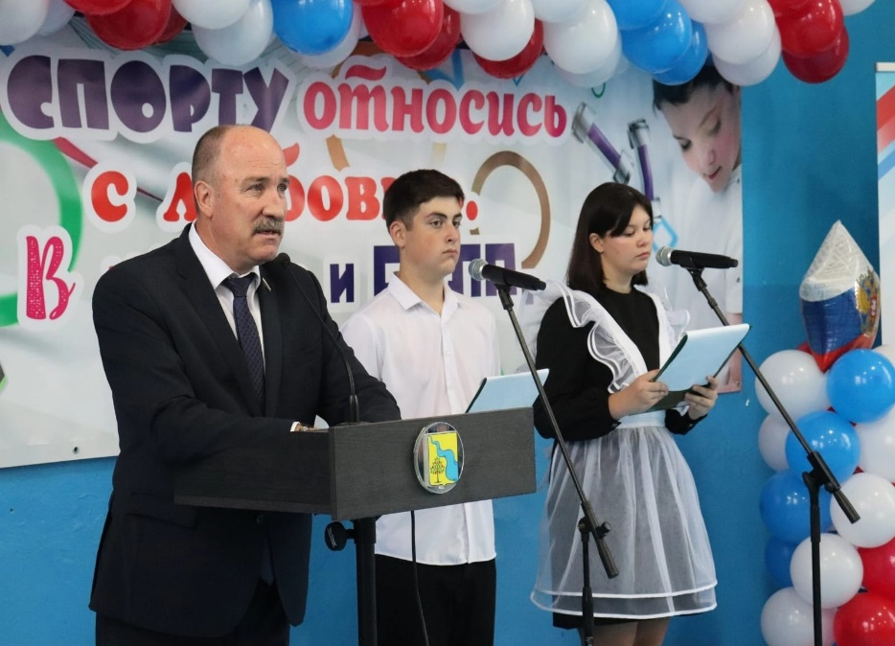Праздник прошел ярко и красочно! Мы верим, что новая спортивная секция привлечет мальчишек и девчонок, поможет сделать им первые шаги в спорте, укрепит дух и силу. Пожелаем нашим ребятам и тренеру удачи и терпения!

